PONEDJELJAK (16. 03.), SRIJEDA (18. 03.), ČETVRTAK (19.03.)

ISHOD: mogu upotrebljavati njemačke imenice u gramatički točnim rečenicama

16. 03. 2020.
- organizacija online nastave

18. 03. 2020.
- Naslov: Deklination bestimmter Artikel – Online-Übungen – Grammatikübungen

ponoviti deklinaciju određenog člana u bilježnici

riješiti prvi zadatak s prazninama

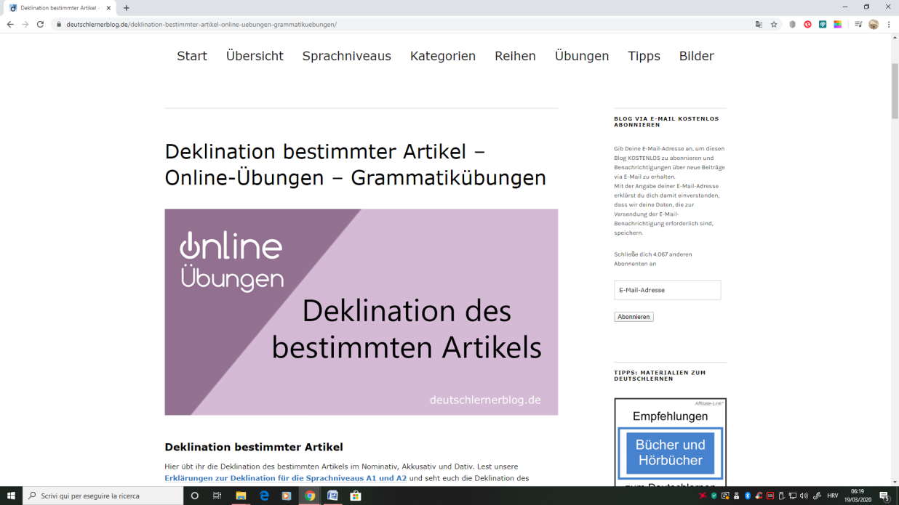

- svaki okvir ima slovo „i“, kliknite pa ćete mi reći koje ste informacije našli

19. 03. 2020.

- prepisati prvih deset rečenica
- pored svake rečenice napisati objašnjenje za član koji ste upotrijebili, npr. u 1. rečenici je glagol „haben“, pitamo „koga, što“ znači da nam treba akuzativ. Film je u njemačkom muškog roda, tj. DER Film, a DER u akuzativu glasi DEN (der, des, dem, den) i stoga nam treba DEN Film.
- sva pitanja i nedoumice molim pisati u Teams grupi.
- Pitanja iz ovih rečenica su ispitna pitanja (biti će nešto od ovoga u 2. ispitu znanja).

